

**Кудеевский сельсовет МО Иглинский район РБ**

**Организаторы:**

**Отдел сельского хозяйства Иглинского района**



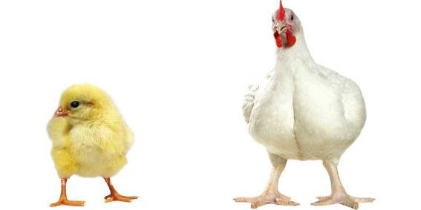

**Районная ветеринарная станция**

**Глава КФХ**

**«Мишкины Гуси»**